目录

第一部分 引言 1

（一）定位与目标 1

（二）对象 1

（三）软件需求分析理论 2

（四）软件需求分析目标 2

第二部分 需求概述 3

（一）项目背景 3

（二）需求概述 4

（三）系统结构 5

第三部分 系统功能需求 6

（一）功能总览 6

（二）业务流程图 6

（三）项目功能需求 7

（四） 功能分析的四个象限 8

（五）数据流图 8

（六）数据字典 9

（七）E-R图 11

第四部分 软硬件及外部系统接口需求 13

（一）用户界面 13

（二）硬件需求 14

（三）运行环境 14

第五部分 可靠性与可用性需求 15

（一）性能需求 15

（二）安全性需求 15

第六部分 参考文献 16

# 第一部分 引言

## （一）定位与目标

从调查来看，我国目前档案馆的现状为，多数从事档案管理的工作人员专业相关性不高，且年龄相对较大。在高校中，档案馆的面积大，但是从事档案管理工作人员数量较少，虽然有一系列健全的规章制度及措施，但是在寻找档案时难免花费时间会比较长，而且效率低。目前查找档案的技术相对落后，通过在众多文件夹中找出学生的入学年份，再找出相关学院，最后在无数.pdf后缀的文件中依次查看才可以准确找出，这不仅仅浪费了大量时间，而且对于从事档案管理的工作人员的工作量也相对较大。

基于此现象，我们团队致力研发出一款高校学生档案管理系统，目的是解决目前高校档案查找不方便、学生无法自主查看个人档案信息等方面，致力研发出一款档案管理系统，在缓解档案工作人员的工作压力的同时，保证在查找的档案具有准确性（一个学校，一个学院或者是一个班可能会出现同名同姓的学生），为高校学生及工作人员提供服务。

该项目开发的软件为学校学生档案管理系统软件，是鉴于目前学校学生人数剧增，学生信息呈爆炸性增长的前提下，学校对学生档案管理的自动化与准确化的要求日益强烈的背景下构思出来的，该软件设计完成后可用于所有教育单位（包括学校，学院等等）的学生信息的管理。目前社会上档案管理系统发展飞快，各个企事业单位都引入了档案管理软件来管理自己日益增长的各种信息，学生管理系统也是有了很大的发展，商业化的学生档案管理软件也不少。但本系统完全独立开发，力求使系统功能简洁明了，但功能齐全且易于操作。

## （二）对象

本《软件需求规格说明书》的预期读者是：

· 高校档案馆工作人员

· 测试组人员

· 项目组所有人员

· 高校学生群体

· 开发团队授权调阅本文档的其他人员

## （三）软件需求分析理论

软件需求分析是研究用户需求得到的东西，完全理解用户对软件需求的完整功能，确认用户软件功能需求，建立可确认的、可验证的一个基本依据。软件需求分析是一个项目的开端， 也是项目实施最重要的关键点。 据有关的机构分析结果表明， 设计的软件产品存在不完整性、 不正确性等问题 80％以上是需求分析错误所导致的，而且由于需求分析错误造成根本性的功能问题尤为突出。因此，一个项目的成功软件需求分析是关键的一步。

## （四）软件需求分析目标

对实现软件的功能做全面的描述，帮助用户判断实现功能的正确性、一致性和完整性，促使用户在软件设计启动之前周密地、全面地思考软件需求。了解和描述软件实现所需的全部信息，为软件设计、确认和验证提供一个基准。

为软件管理人员进行软件成本计价和编制软件开发计划书提供依据。

需求分析的具体内容可以归纳为六个方面： 软件的功能需求， 软件与硬件或其他外部系统接口，软件的非功能性需求， 软件的反向需求， 软件设计和实现上的限制，阅读支持信息。

软件需求分析应尽量提供软件实现功能需求的全部信息， 使得软件设计人员和软件测试人员不再需要需求方的接触。 这就要求软件需求分析内容应正确、 完整、一致和可验证。此外，为保证软件设计质量，便于软件功能的休整和验证，软件需求表达无差异性，具有可追踪性和可修改性。

# 第二部分 需求概述

## （一）项目背景

随着我国档案法的颁布实施，我国的档案事业进入了新的历史发展阶段，档案也开始被各个部门和行业所重视。在对档案进行法律上的规定以后，档案事业得到了前所未有的发展。各个行业开始设立档案管理部门和科室，档案管理开始走上正轨，档案也得以在这种情况下发挥自己的重要的作用。对于一个发展中的企业来说，它的发展情况，我们只要观察档案管理工作做得好坏与否就可以直接看出。好的企业，档案情况一定是记录得比较清晰和有条理。这样，企业各个部门之间的工作才能有条不紊地进行。对于其他的企业和个人，这绝对是进行宣传教育的最好的资料。随着各个机关和单位对档案进行收集、整理、鉴定和保护工作的推进，档案着实在社会的发展中发挥了重要的作用。但就目前高校档案管理的现状来看，存在以下几个问题：

（1）档案资源重复保存。由于缺少统一管理平台，高校各职能部门﹑学院所产生的各类电 子文件信息资源存在被多个部门、多种对象保存的情况,造成管理维护成本倍增。例如,本硕博毕业论文电子版，档案馆归档，同时图书馆论文系统中也有上传电子版文件P；本科毕业生成绩电子版,档案馆归档,同时教务管理系统中也有相应数据。在高校数字档案馆建设中，要加强各类信息资源的整合﹑共享、开发,做到用最少的人，最低的成本,做最多的事情，发挥档案馆最大的作用。

（2）档案资源缺乏深加工。高校档案的工作职责是制定各职能部门、学院的归档范围，对归档范围内的档案资料进行收集﹑鉴定、整理、编目、统计等基础工作；同时征集各种有收藏和利用价值的实物、文件材料、音视频资料等档案信息进行保管和利用。而对数据信息资源整合、共享、挖掘上所做的工作甚少。

（3）档案资源分散。随着信息化、网络化的发展，各个职能部门建设适用于自己部门的管理系统，办公自动化系统、教务管理系统、资产管理系统、财务管理系统、人事管理系统等等都是数字档案的重要数据来源，还有学校各类活动、工作所产生的音像档案、照片档案、各种汇编材料以及校园新闻等资料散存于学校宣传部门和资料室中。各类别档案分散式保存和管理，都是数字档案馆建设的基础。

## （二）需求概述

目前档案管理存在有诸多困难，主要表现在：

（1）各自为政，缺乏协同。高校档案管理工作兼具管理性和服务性，不产生明显的经济效益，相对于学校其他工作而言，难以引起学校领导和其他职能部门的重视。在数字档案馆建设中，兼职档案员工作水平参差不齐，数字档案馆建设参与意识普遍不强，存在“各自为政,缺乏协同”的现象，在档案资料的收集、整理、数字化以及系统平台数据资源归档过程中都没有给予档案管理部门足够的支持，造成校内各职能部门系统平台数据资源建设互联互通困难。

（2）孤立存在,缺少统一。随着计算机技术在高校的广泛应用，网络化在学校教学科研等日常工作中体现出越来越重要的作用，各职能部门纷纷投入资金建立相应的网络管理系统，比如办公自动化OA系统、教务管理系统、后勤资产管理系统、财务管理系统、科研管理系统等。然而各个系统之间却是孤立存在，互相无法访问，再加上没有统一的数字化标准，使得各个系统之间的数字信息难以实现共建共享。各系统为高校数字档案馆建设提供了档案资源基础，但又缺少统一归口。因此，须通过制定和建立规范的数字档案管理制度和标准，形成数字档案管理标准体系，才能确保数字档案馆建设的实现。

（3）重视不够,经费不足。专业的软硬件设施是高校顺利开展数字档案馆建设的物质基础，如果没有配套的软件管理系统和硬件存储设备资源，必然会影响高校数字档案馆建设顺利进行。然而,现实中各种主客观因素造成学校对档案工作的重视程度不够，投入档案建设的经费不足，使得数字档案馆建设资金短缺,成为影响高校数字档案馆建设全面推进的重要因素之一。

（4）技术提升,人才缺乏。档案信息化水平在逐步提升，对高校档案工作人员的综合素质的要求也不断提高。数字档案工作人员不仅需要具备扎实的档案管理专业知识，而且需要熟练掌握计算机技术、网络通信技术以及多媒体技术。目前，许多高校普遍缺乏这样的复合型人才，尽管学校花费大量资金购买先进的硬件设备，也因为专业人员配备不足，难以发挥应有的积极作用,进而影响高校数字档案馆建设。

针对上面提出的问题和现状，档案管理人员应该具有良好的素质和专业素养。每一名档案管理工作者在工作中一定要恪守职责，遵守相关的法律法规的要求，同时也必须充分认识到档案工作的重要地位。档案工作绝不是普通人所认知的简单的存、放、取工作，它是一项涵盖数种专业。档案专业人员必须经过系统严格的对档案知识的学习，并且在理论基础上培养全面的实践技能。提高档案管理人员专业知识素质，决定着当前以及未来档案管理事业的总体发展水平。因此，只有档案管理人员在具备一定的专业素养之上，才能为提高档案管理工作效率打下基础。同时，档案管理手段应该更新。在档案管理工作中，我们可以采取各种有效的手段，将这些有效的手段运用到档案管理中来，为提高工作效率而服务。随着科技的发展，计算机技术在各行各业的运用中也越来越普遍，计算机技术正在改变着诸多传统的工作方式。对于档案管理这项工作也是如此。档案管理工作者应将文本纸质档案与电子档案进行对接，将计算机的技术有效运用到这项工作中来。运用计算机技术，档案管理工作者将会改观传统而低效率的繁琐工作，代以数字化档案存储，档案成为重要的数字化资源。运用多媒体技术，将多媒体技术和数据库运用到提升档案管理工作中来，可以建立电子资源数据库。数据库的建立和使用，能够使档案管理工作者更加方便地进行档案管理工作，从而能提高档案管理工作的效率。

## （三）系统结构

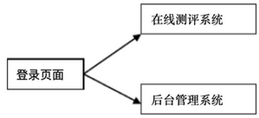

**图2.1 系统结构**

# 第三部分 系统功能需求

## （一）功能总览

**表3.1 功能总览**

|  |  |  |
| --- | --- | --- |
| 功能 | 具体描述 | 可使用此功能的系统角色 |
| 登录系统 | 用户输入密码和ID（学生或教师），通过系统认真可登录系统 | 学生、管理员 |
| 档案基本信息 | 系统根据学生档案基本信息要求学生填写个人信息。学生填写完毕后反馈相关信息 | 学生 |
| 档案管理 | 添加、更改、查看 | 管理员 |
| 档案查询 | 学生可以更改个人信息并查看 | 学生 |
| 系统管理 | 对系统进行整体维护与管理 | 管理员 |

## （二）业务流程图

该系统是基于数据库技术的一种在档案管理系统，管理员通过网络对学生档案进行维护，添加学生档案、修改档案信息、查看档案信息等操作；考生通过系统完善个人档案信息、档案查询等操作；系统可以根据档案记录年份及学生学号进行自动排序。

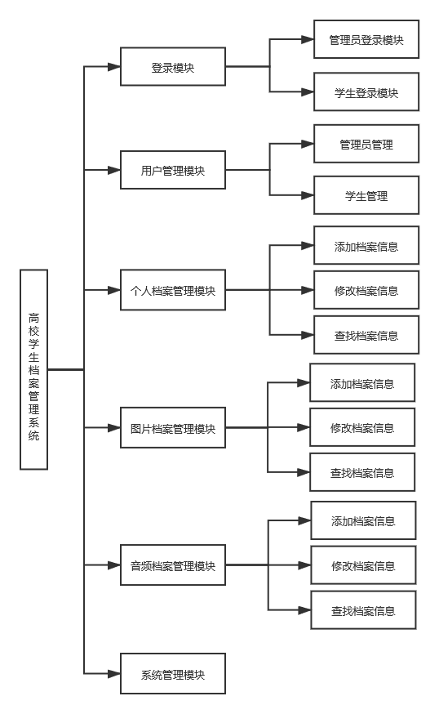

**图3.1 业务流程图**

## （三）项目功能需求

就是了解用户需求，并将其转换为业务用例图。我们的系统需求非常简单，大致可做如下描述：这个系统主要用来管理学生档案信息，管理员需要多个，登录后可以在后台查看并且填写某些学生档案信息。学生自己可以浏览自己的档案信息。管理员在后台可以对档案信息填写某些内容、进行管理，如修改、添加等。

通过以上需求描述，我们画出如下的业务用例图：

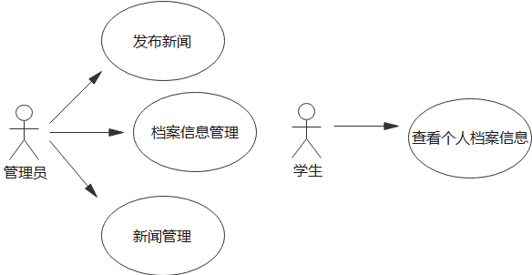

**图3.2 业务用例图**

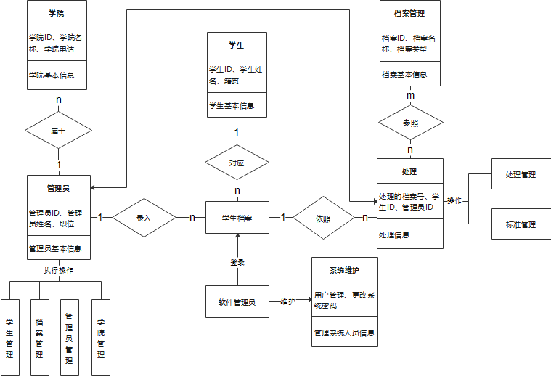

**图3.3 问题域对象模型**

## 功能分析的四个象限

**表3.1 功能分析四象限**

|  | 外围功能 | 杀手功能 |
| --- | --- | --- |
| 必要需求 | 档案管理系统的登录功能；  档案的增改查功能 管理员对用户的增改查功能 ； | 对档案进行具体化的分类；  管理员可手动管理档案 |
| 辅助需求 | 界面的跳转，美化；  更换皮肤 | 可以查看校园新闻；  可通过学生ID登录系统 |

这四个象限能让软件团队清楚地看到自己感兴趣的功能处于什么地位，有了这些分析，我们就可以决定怎么处理不同类型的功能。重要的是,不要把资源平摊到所有象限中,而是倾斜到可以产生差异化和独特用户价值的地方。

## （五）数据流图

学生登录系统后从自行完善个人信息，然后确认完成，完成后提交给系统，由系统完成对学生信息按照从小到大的学号信息排序，学生可以登录查询。 管理员登录系统后对系统进行维护更新。

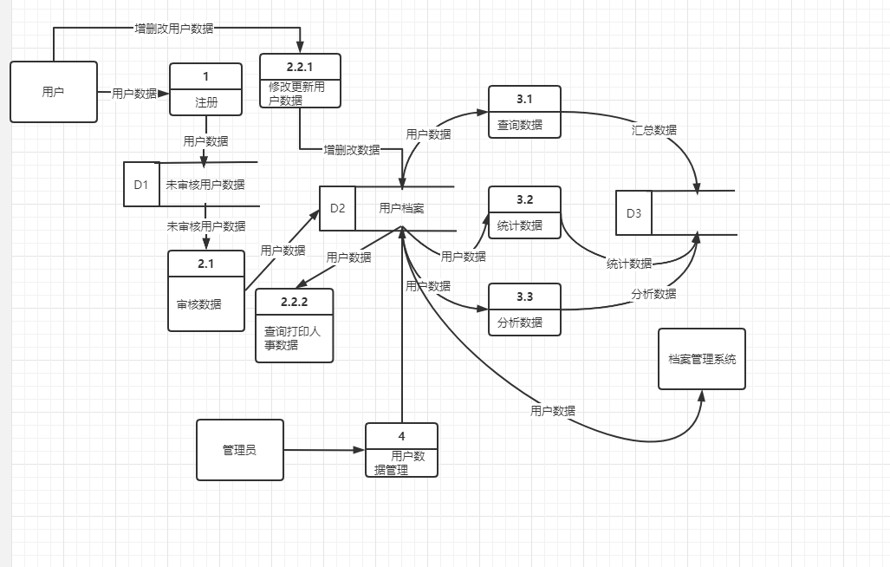

**图3.2 数据流图**

## （六）数据字典

数据项条目，用于标识实体。数据字典是数据库的重要部分，它存放有数据库所用的有关信息，对用户来说是一组只读的表。它是关于数据信息的集合。它是数据流图中所有要素严格定义的场所，这些要素包括数据流、数据流的组成、文件、加工小说明及其他应进入字典的一切数据，其中每个要素对应数据字典中的一项条目。其中，对引用的一些关键字进行说明 : PK（主键 ），FK（外键 ）， Check（检查的范围约束），Not null（不为空值）。

**表3.1 数据表项**

|  |  |  |
| --- | --- | --- |
| 编号 | 数据项名称 | 说明部分 |
| 1 | 学院名 | 字符串类型，有唯一性 |
| 2 | 学院号 | 整数类型 |
| 3 | 学号 | 整数类型，长度为12字节，有唯一性 |
| 4 | 学生姓名 | 字符串类型，长度为4字节 |
| 5 | 学生性别 | 字符串类型 男、女 |
| 6 | 学生密码 | 字符串类型，长度为20字节 |
| 7 | 学生电话 | 整数类型，长度为20字节，有唯一性 |
| 8 | 学生籍贯 | 字符串类型，长度为20字节 |
| 9 | 管理员ID | 整数类型，长度为20字节，有唯一性 |
| 10 | 管理员姓名 | 字符串类型，长度为4字节 |
| 11 | 管理员性别 | 字符串类型 男、女 |
| 12 | 管理员电话 | 整数类型，长度为20字节，有唯一性 |
| 13 | 管理员职位 | 字符串类型，长度为4字节 |
| 14 | 管理员密码 | 字符串类型，长度为20字节 |
| 15 | 档案ID | 整数类型，长度为20字节，有唯一性 |
| 16 | 档案类别 | 字符串类型，长度为4字节 |
| 17 | 档案年代 | 整数类型，长度为4字节 |
| 18 | 档案级别 | 字符串类型，长度为1字节 |
| 19 | 档案名称 | 字符串类型，长度为20字节，有唯一性 |
| 20 | 记录时间 | 字符串类型，长度为20字节 |
| 21 | 记录人姓名 | 字符串类型，长度为4字节 |

**表3.2 数据结构**

|  |  |  |
| --- | --- | --- |
| 1 | 学校 | 学院名、学院号 |
| 2 | 学生 | 籍贯、学号、姓名、性别、电话、密码 |
| 3 | 管理员 | 管理员ID、管理员姓名、管理员性别、管理员电话、管理员职位、管理员密码 |
| 4 | 档案 | 档案ID、档案类别、档案年代、档案级别、档案名称 |
| 5 | 记录信息 | 记录人姓名、记录时间 |

## （七）E-R图

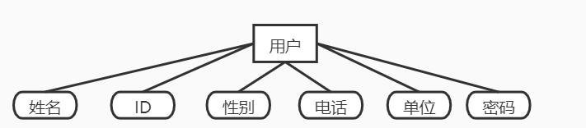

**图3.3 用户E-R图**

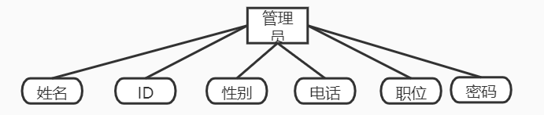

**图3.4 管理员E-R图**

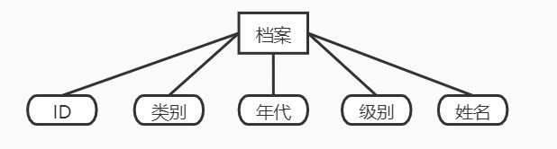

**图3.5 档案E-R图**

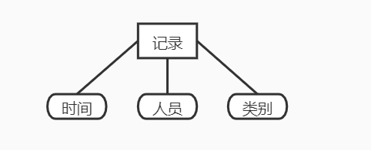

**图3.6 记录E-R图**

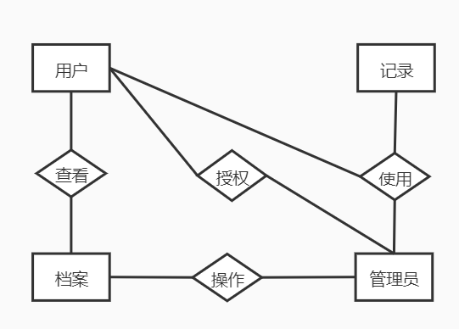

**图3.7 实体关系E-R图**

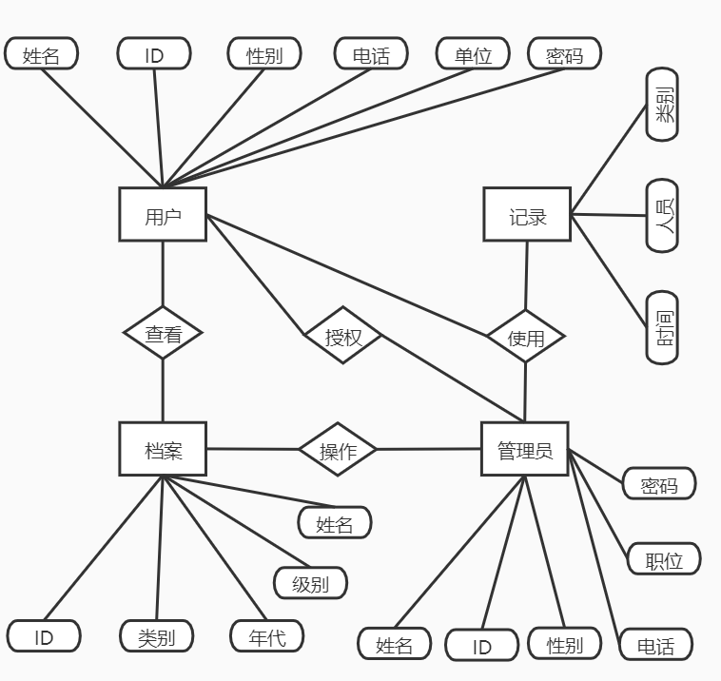

**图3.8 实体关系及属性E-R图**

# 第四部分 软硬件及外部系统接口需求

## （一）用户界面

用户界面是程序中用户能看见并与之交互作用的部分，设计一个好的用户界面是非常重要的，本设计将为用户提供美观、大方、直观、操作简单的用户界面。

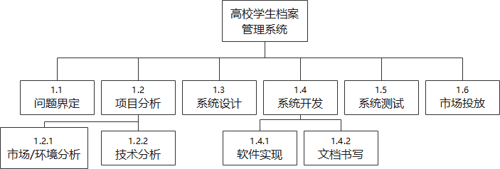

**图4.1 项目管理具体WBS相关图**

基于WBS的结构图，建立WBS Worksheet 工作表，如表4.1所示。

**表4.1 WBS Worksheet工作表**

|  |  |  |  |  |  |  |  |
| --- | --- | --- | --- | --- | --- | --- | --- |
| Work ID | Work Name | Description | Include(Completion Criteria) | Complexity | Estimated Effort | Skill Required | Hand Off To |
| 1.0 | 高校学生档案管理系统 | 项目名称 | 产品投放入市场 | ★★☆ | 1周 |  | 1.1 |
| 1.1 | 问题界面 | 讨论现存问题和需求，形成产品概念 | 明确项目要做什么，产品是什么 | ★★ | 1周 | 分析能力、市场敏感度 | 1.2 |
| 1.2 | 项目分析 | 对市场和技术进行分析 | 形成分析报告 | ★★ | 1周 |  | 1.2.1  /1.2.2 |
| 1.2.1 | 需求分析 | 确定计算机要“做什么” | 形成需求说明书 | ★★ | 1周 | 对产品了解，用户分析能力 | 1.3 |
| 1.2.2 | 市场分析 | 市场调研和分析 | 形成市场分析报告 | ★★ | 2周 | 调研和分析能力 | 1.3 |
| 1.3 | 软件设计 | 将软件分解成模块 | 形成各个程序单元 | ★★☆ | 2周 | 熟悉软件；创新力 |  |
| 1.3.1 | 概要设计 | 给出软件的模块结构 | 软件结构图 | ★★ | 1周 | 分析能力；技术能力 | 1.3.2 |
| 1.3.2 | 详细设计 | 设计软件的程序流程、算法和数据结构 | 流程、算法和数据结构 | ★★★ | 2周 | 软件技术能力 | 1.4 |
| 1.4 | 软件编码 | 把软件设计转换成程序 | 软件产品 | ★★★ | 2周半 | 沟通理解能力 | 1.5 |
| 1.5 | 软件测试 | 对产品进行测试 | 测试报告 | ★★ | 1周 | 产品经营能力 | 1.6 |
| 1.6 | 市场投放 | 把产品投入市场 | 放在软件商城 | ★★ | 2周 |  |  |

## （二）硬件需求

移动终端硬件配置应遵循如下原则：具有高的可靠性，可用性和安全性。（描述系统中软件和硬件每一接口的特征。这种描述可能包括支持的硬件类型、软硬件之间的交流的数据和控制信息的性质以及使用的通信协议。）

## （三）运行环境

Web 浏览器：0+、Chrome、Opera、Safari、Firefox及任何支持HTML5标准浏览器。

标准分辨率：1024*768、1920*1080、2K

# 第五部分 可靠性与可用性需求

## （一）性能需求

### 1.处理能力

由于是在线测评系统，其处理能力主要考虑系统能承载的最大并发用户数，按照实际情况的规划，系统至少能承载的最大并发用户数要求达到全校学生总人数*φ，φ为0至1的常数，随服务器容量而定。

### 2.响应时间

为了能够快捷地提供在线测评服务，系统应该能够快速地响应在线测评请求。用户最终得到结果的响应时间除了与系统响应速度有关外，还与网络状况有关。因此对Web服务器端需要较高的要求。

**表5.1 响应时间分析**

|  |  |  |
| --- | --- | --- |
| 时间段 | 种类 | 响应时间（秒） |
| 0点至17点 | 新增测评事务 | 2 |
| 18点至23单 | 4 |
| 平时 | 简单测评 | 2 |
| 复杂测评 | 10 |
| 查询高峰 | 简单测评 | 8 |
|  | 复杂测评 | 20 |

## （二）安全性需求

传输的数据都采用高强度的加密算法加密 (DES)，使得数据即使泄漏、被截获后，也无法识别相关的数据内容，确保数据安全。对于客户端与服务器交互的数据，使用安全套接子层 (SSL，SSL 加密传输主要是针对WEB的数据传输，基于重要信息的传输安全考虑而设计的) 进行信息交换，并在客户移动终端和服务器之间重要的信息交换。

# 第六部分 参考文献

[1]刘珊霞.电子政务视角下J监狱工程档案信息化管理研究[D].导师：蒋丹.四川师范大学,2020.

[2]张博. 基于质量管理的高校档案管理流程研究[D].山东大学,2020.

[3]刘秀梅. 基于MySQL数据库安全的实验教学系统的设计与实现[D].北京邮电大学,2017.

[4]高寒. 高校学籍档案信息管理系统研究与实现[D].南昌航空大学,2018.